ДЕПУТАТЫ
Комитета местного самоуправления
Русско-Камешкирского сельсовета Камешкирского района
Пензенской области восьмого созыва
ФИО  депутата Комитета местного самоуправления Русско-Камешкирского сельсовета Камешкирского района Пензенской области | Избирательный округ,  число избирателей | Место работы, должность
Глава Комитета местного самоуправления  Русско-Камешкирского сельсовета  Кирюшина Наталия Ивановна  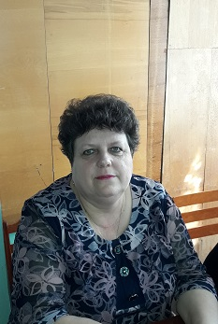 | Избирательный округ № 2,  387 избирателя | МБУК «Межпоселенческая центральная районаая библиотека Камешкирского района Пензенской области»,  директор
Капранова Мария Владимировна  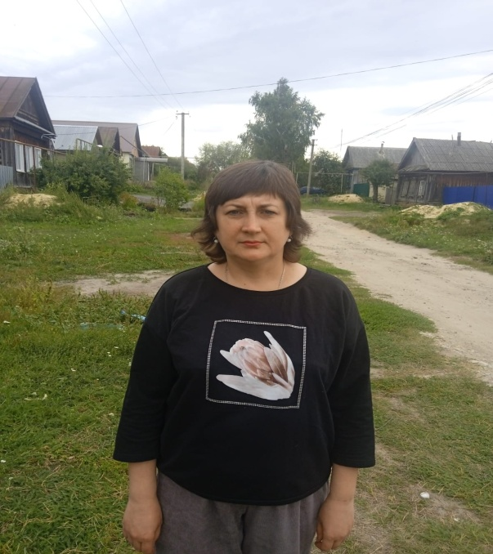 | Избирательный округ №1,  409 избирателей | Специалист по работе с населением, МАУ «МФЦ Камешкирского района Пензенской области»
Бадов Александр Алексеевич  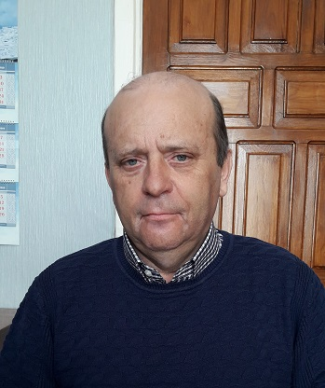 | Избирательный округ № 3,  354 избирателя | Филиал федерального бюджетного учреждения здравоохранения «Центр гигиены и эпидемиологии в Пензенской области г.Кузнецке», помощник врача
Крайнова Людмила Викторовна   | Избирательный округ № 4,  405 избиратель | МБУК «Межпоселенческая центральная районная библиотека Камешкирского района Пензенской области»,  библиотекарь
Болотина Марина Сергеевна   | Избирательный округ № 5,  377 избирателя | МБДОУ Детский сад  № 1 с.Русский Камешкир  Воспитатель
Избирательный округ № 6,
394 избирателя
Комарова Наталья Александровна  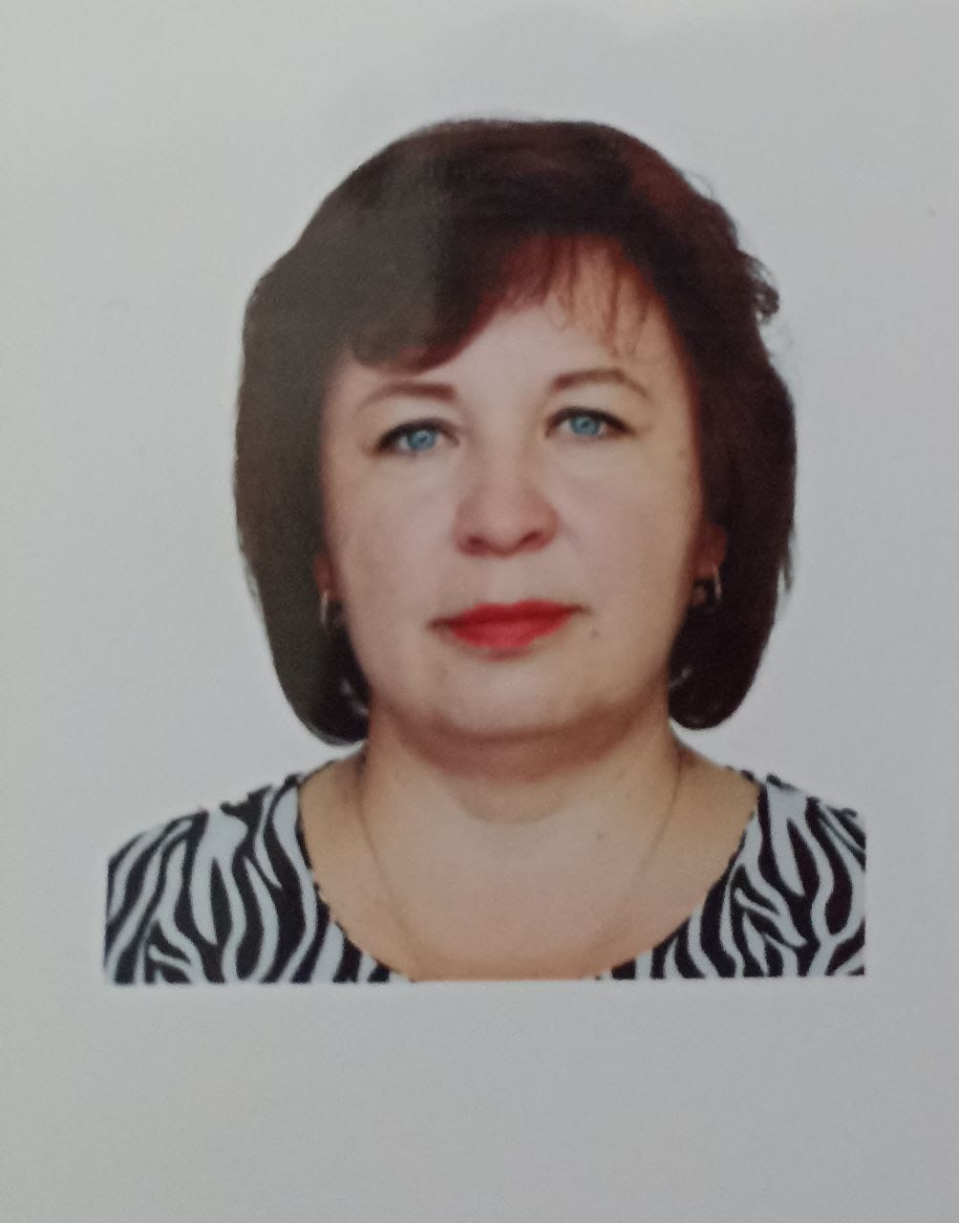 | Избирательный округ № 7,  384  избирателя | "Муниципальное Унитарное Предприятие "Камешкирское Агентство по Развитию Предпринимательства" Камешкирского района, Пензенской области  Директор
Зиновьева Анна Леонтьевна  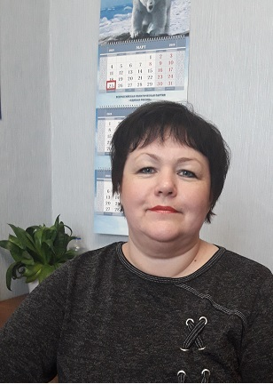 | Избирательный округ № 8,  383 избирателя | Работает ИП Грачева С.В., бухгалтер
Селюкова Наталья Владимировна  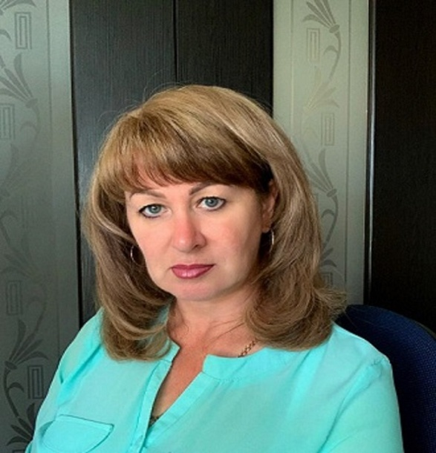 | Избирательный округ № 9,  403 избирателя | работник опекун
Пономарева Юлия Александровна  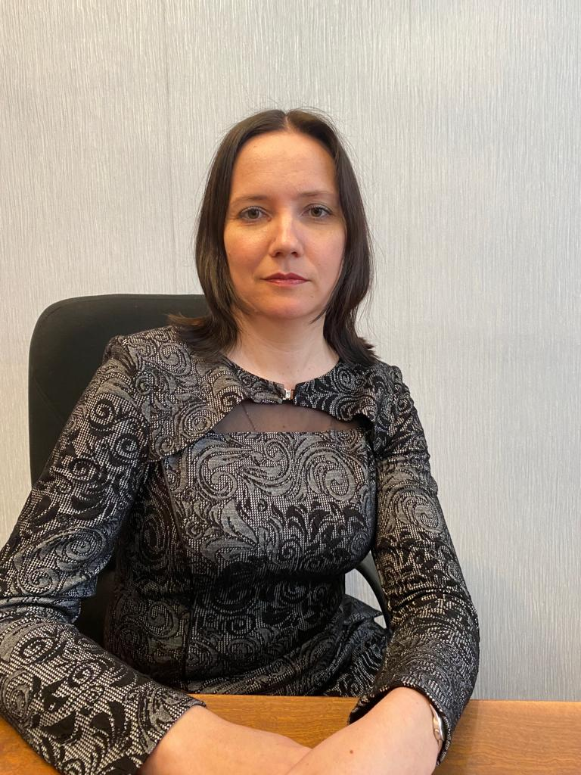 | Избирательный округ № 10,  354 избирателя | МБОУДО «ДШИ Камешкирского района» «преподаватель»

